
活動成果表
活動名稱 | 108學年度第二學期「家庭教育」委員會期初會議
活動日期 | 109年3月5日(四) | 活動地點 | 校長室
活動對象 | 本校「家庭教育」委員 | 參加人數 | 14人
活動成效 | 1.工作報告 2.討論本學期重要活動計畫
活動照片
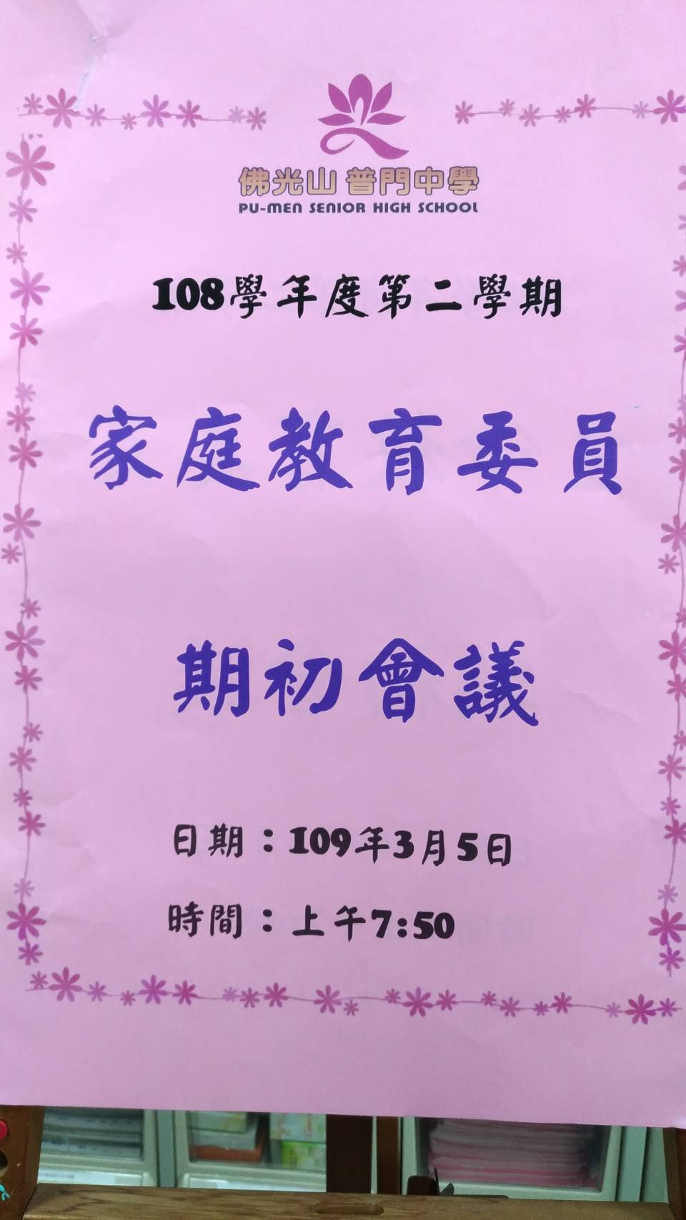
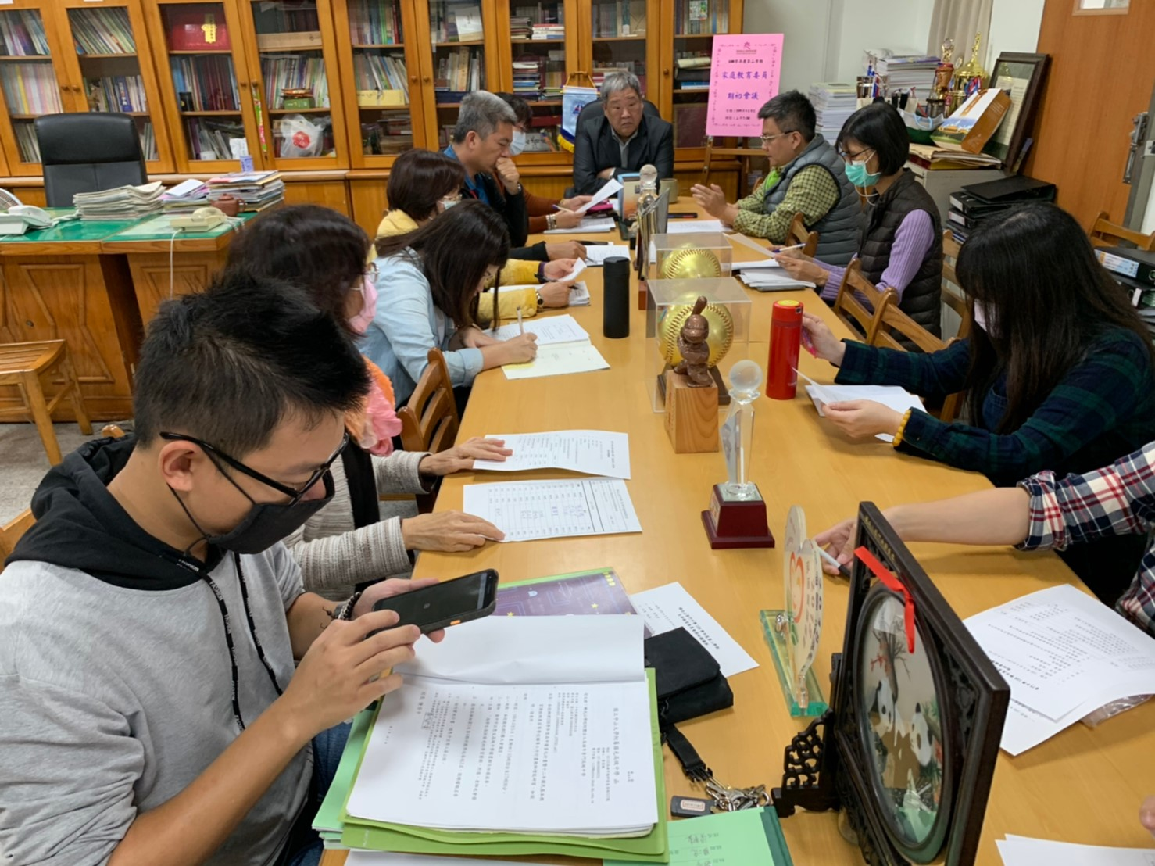

活動照片
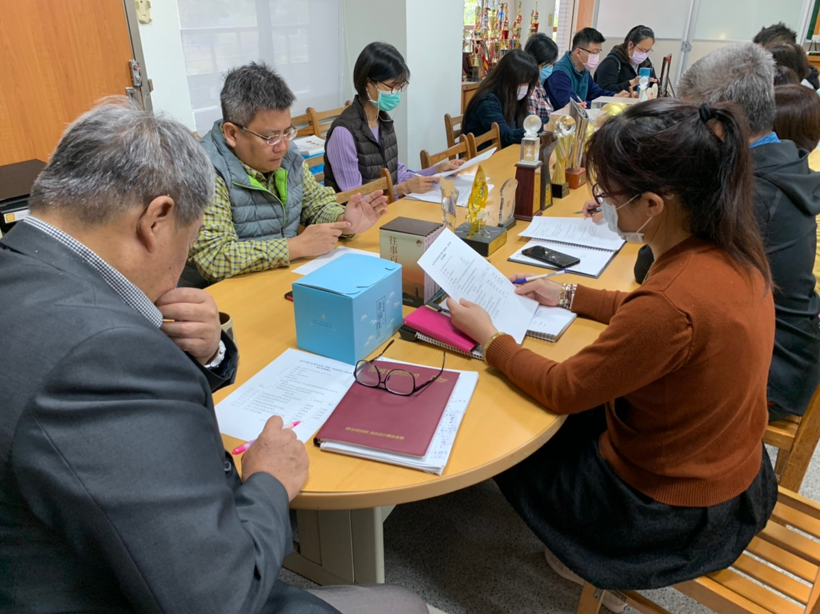
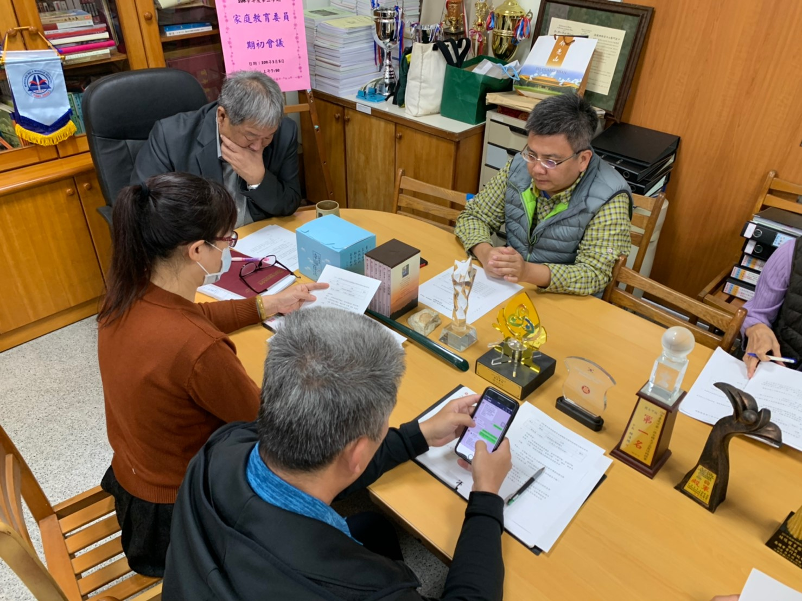

活動照片
